Pressinformation Göteborg 2011-01-19

Bästa året någonsin:
Frölunda Torg passerade två miljarder
Den pågående förnyelsen av Fölunda Torg har verkligen gått hem hos kunderna. 2010 blev ett nytt rekordår för både julhandeln och året som helhet. Den sammanlagda försäljningen för de 160 butikerna i köpcentrumet passerade för första gången två miljarder kronor – en ökning med hela 24 procent.

– Det här omsättningsrekordet är extra roligt eftersom vi jämför med 2009, säger David Schongin, centrumchef på Frölunda Torg. Då tillkom i ett slag många butiker i den nya butiksdelen, vilket givetvis drev upp omsättningen. Att vi nu slår 2009 års försäljning visar att göteborgarna inte bara var nyfikna på allt nytt i samband premiären, utan tagit nya Frölunda Torg till sitt hjärta och fortsatt komma hit för att handla.

160 butiker i dag, 200 om ett år
Antalet butiker har fortsatt öka under 2010 i takt med att den nyaste delen av köpcentrumet integrerats med den ursprungliga. Nu finns 160 butiker på
Frölunda Torg och under våren tillkommer ett 30-tal när ytterligare en ny butiksdel invigs i södra delen av köpcentrumet. I slutet av 2011, när nya och gamla butiksdelar smälts samman helt, består Frölunda Torg av runt 200 butiker.

Alternativ till city
Ett mål med förnyelsen var att på allvar utmana cityhandeln med varierad och inspirerande shopping. Redan tidigare var Frölunda Torg stort inom framförallt mode och har nu blivit ännu större med såväl fler specialbutiker som stora kedjor.

– Men den kanske viktigaste förändringen, som fått kunderna att välja
Frölunda Torg istället för butikerna i centrum, är alla nya butiker inom andra områden än mode, fortsätter David Schongin. Plus förstås den förnyade miljön med sin blandning av små shoppinggator och stora öppna torgytor, som helt enkelt gör det trivsamt att strosa runt här.

Det nya Salutorget tillsammans med alla nya butiker inom elektronik, sport och heminredning har gjort Frölunda Torg attraktivare och satt köpcentrumet på kartan även hos dem som aldrig besökt det tidigare.

Rätt satsning
– När vi tog första spadtaget till förnyelsen av Frölunda Torg i oktober 2007 trodde vi förstås på att det var en helt riktig satsning. Fast helt säker kan man ju aldrig vara och därför känns det extra bra när vi nu ser hur utvecklingen till och med överträffar våra förväntningar, slutar David Schongin.

Presskontakt
David Schongin, centrumchef Frölunda Torg
031-734 35 60, david.schongin@diligentia.se
Johanne Gabrielson, informationsansvarig Frölunda Torg
031-734 35 68, johanne.gabrielson@diligentia.se

Mer information & pressbilder

www.frolundatorg.se

Nya Frölunda Torg
Frölunda Torg genomgår nu en omfattande förnyelse. Den sker i etapper och beräknas i huvudsak vara klar 2011. Fastighetsägaren Diligentia vill med Nya Frölunda Torg skapa Göteborgs bästa shoppingupplevelse genom att erbjuda ett stort och varierat butiksutbud, trivsam atmosfär och levande mötesplatser.

23 oktober 2009 blev en viktig del av Etapp 1 färdig då den nya butiksdelen andra torget öppnade, vilket ökade butiksytan från ca 36 000 till ca 50 000 kvm. När Etapp 1 är klar våren 2011 har den nya delen integrerats med den ursprungliga och antalet butiker ökat till omkring 160. Etapp 1 omfattar även ny spårvagnshållplats och nytt stadsdelstorg, som invigdes i oktober 2009.

Etapp 2 omfattar en ny butiksdel, tredje torget, på ca 7 000 kvm och ett nytt parkeringshus vid Frölunda Specialistsjukhus. När denna etapp i huvudsak avslutas 2011 består Frölunda Torg av ca 200 butiker och är ett av landets främsta vad gäller innehåll, funktion och design.

Fakta om Nya Frölunda Torg
Ca 200 butiker
Ca 75 000 m², varav ca 60 000 m² butiksytor
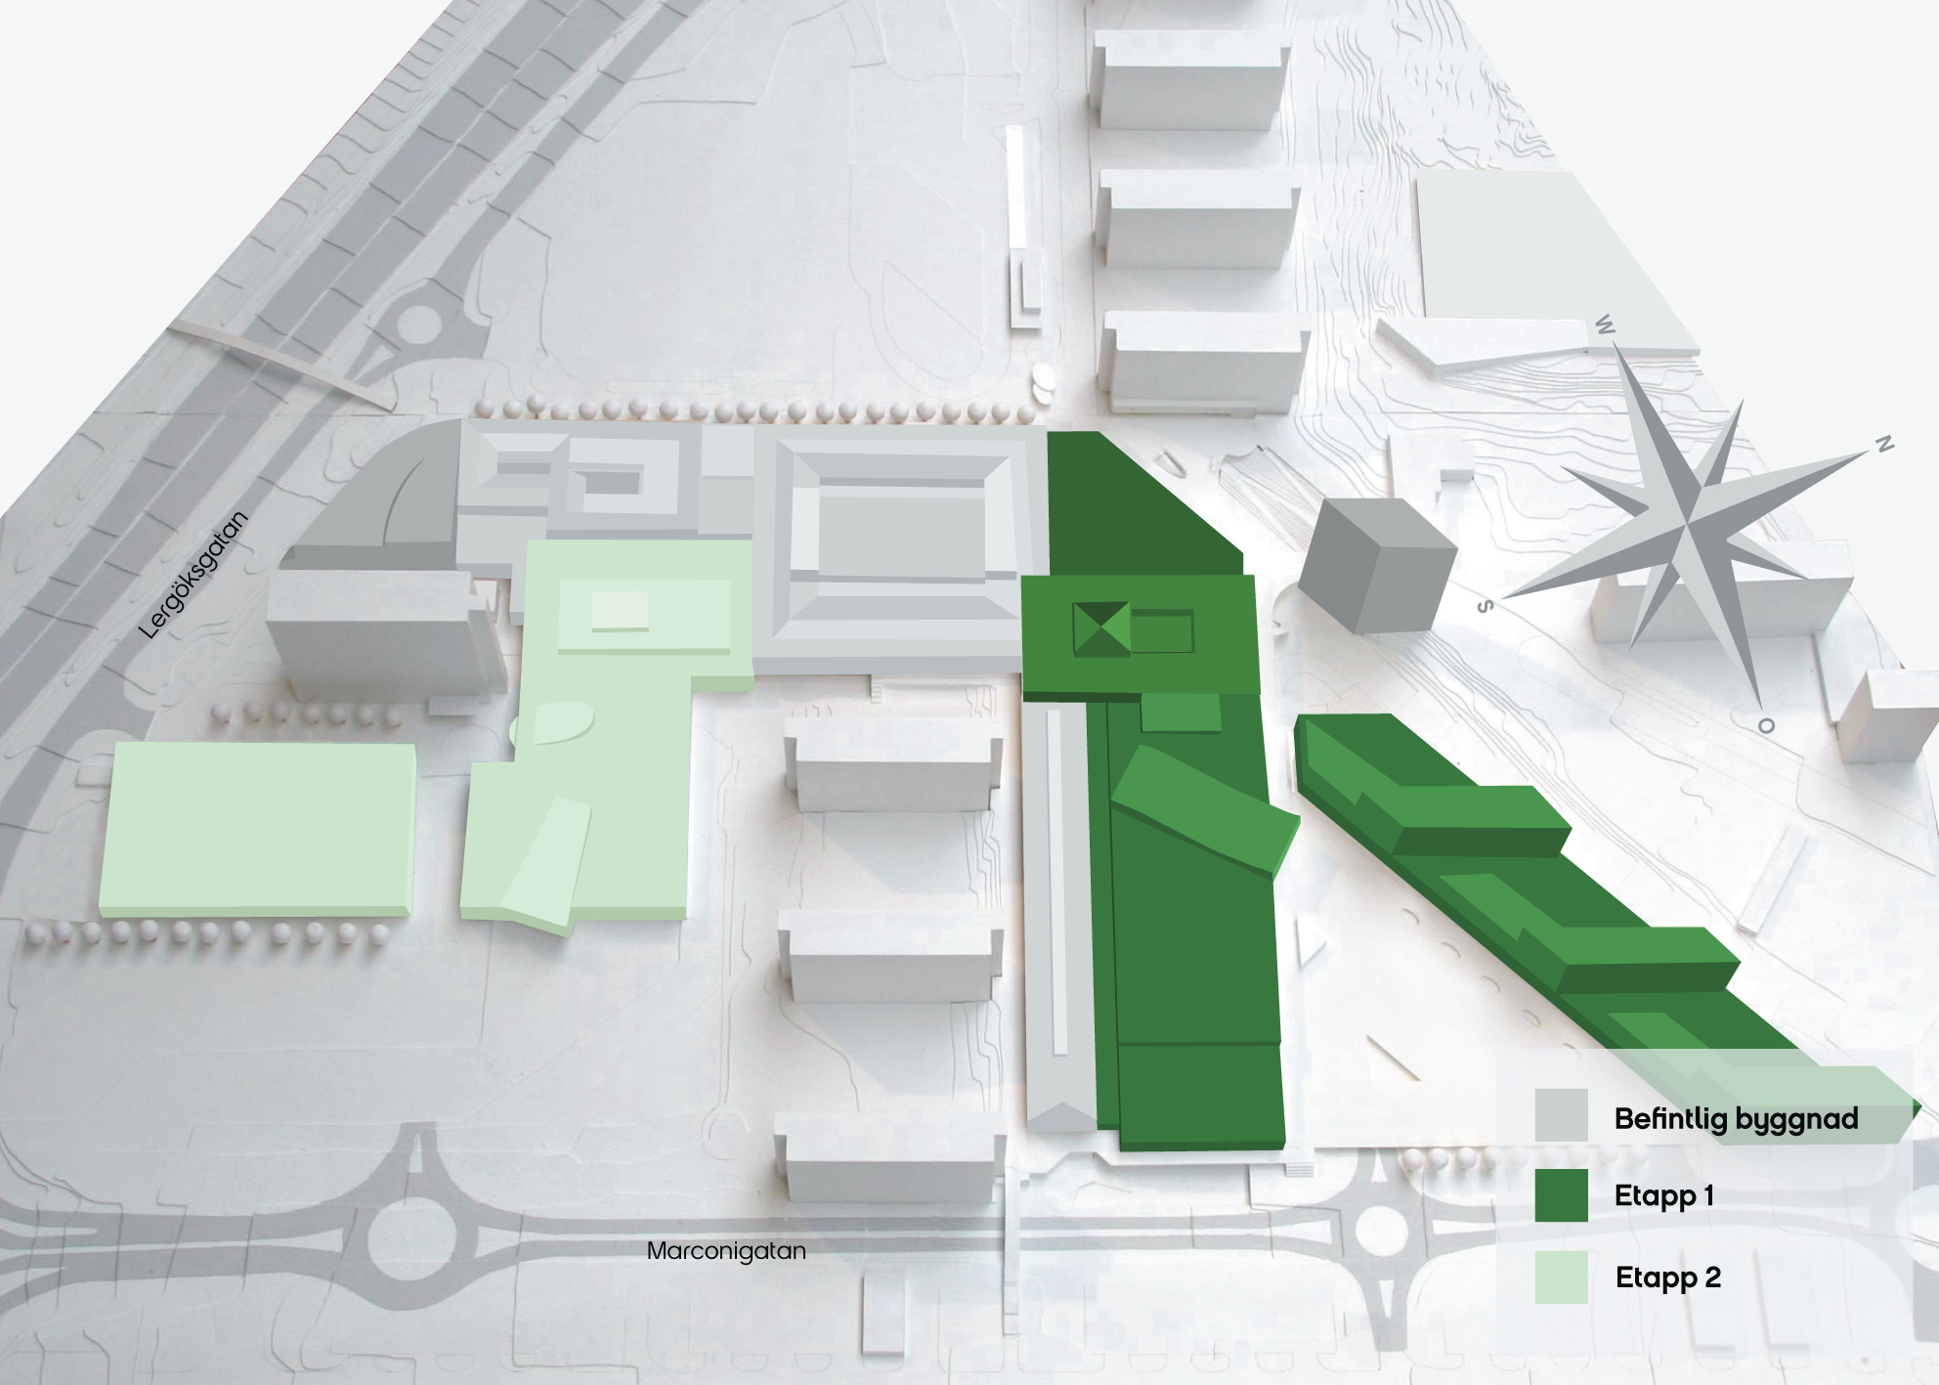

Diligentia
35 000 människor arbetar i kontor där vi står för värdskapet. 950 000 unika kunder besöker de köpcentrum vi driver. 4 000 personer arbetar dessutom där. 20 000 människor bor i våra lägenheter. 1 200 000 försäkringstagare i Skandia Liv tillförs den avkastning vi ger. För att vara ett fastighetsbolag med 130 anställda påverkar vi många människor. Vårt viktiga uppdrag är att göra cirka 2,3 miljoner svenskar nöjda. Eller ännu hellre: nöjdare.

